教学总结及反思
通过一师一优课的听课，让我领略到一些优秀教师的教学风格，老师们扎实的教学功底和创新的教学特色给我留下了深刻的印象。我觉得在教育、教学方面有很多值得我学习借鉴的地方，以下谈谈我的一些感受。
复习课一：
课程名称：《旧民主主义革命》
年级：八年级
版本：部编版
单位：河北唐山玉田县毓秀中学
主讲教师：张富华
本节复习课讲述的是中国近代史之旧民主主义革命时期，张老师梳理了这一时期的重大历史事件，使学生形成了对这一时期的整体认知，了解了历史发展的线索，深入挖掘了历史事件之间的联系，从而化繁为简，增强了学生解决历史问题的能力。
首先张老师通过出示一组图片，让学生判断图片出自哪一重大历史事件。这样既能用图片的形象性吸引学生的注意力，又能通过这样的方式，让学生熟悉和掌握历史图片，挖掘图片背后的重大历史事件，从而达成梳理历史事件的目的。
接下来将重大历史事件分为三类：侵略、反抗、探索。分别选择不同水平的学生上黑板进行分类，不仅提高了学生的参与度和积极性，还使老师了解到不同水平学生掌握知识的程度。
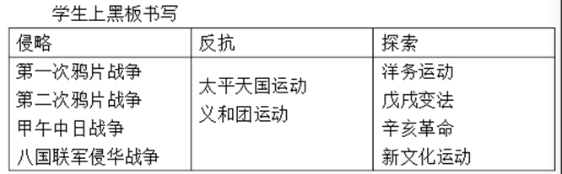
教师通过总结归纳，让学生共同回忆了这一时期的时间、性质、特点、影响和失败的原因。学生自主解决问题；解决不了的合作探究；再解决不了的教师点拨。在合作研学中，老师提出“这段屈辱史”使我们得到了怎样的启示？这个问题既是对前面学习的深化，同时也体现了历史核心素养中家国情怀的培养。
在复习课中一定要有讲练相结合，这样孩子们学习的知识才会更扎实，在后面的习题练习中，都是多年的中考题，老师带领同学们分析了每一个选项，让他们知其然，知其所以然。
整个教学过程有条不紊、讲解详细，学生注意听讲，及时做相关内容的笔记；教师讲授与学生合作探究相结合，提高了课堂复习的实效。

